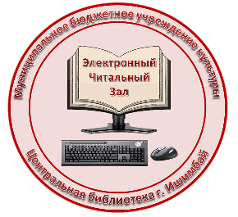
Централизованная библиотечная система
Электронный читальный зал
Памятка для начинающих
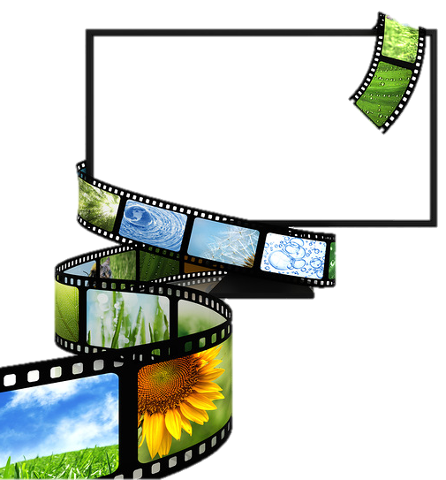
Как
работать в
Киностудии

Ишимбай, 2015

Ишимбай, 2015

От автора

Не важно, предпочитаете ли вы голливудские или инди-фильмы — с помощью «Киностудии» Вы сможете попробовать себя в роли режиссера.
Легко и быстро Вы добавите в «Киностудию» фотографии и видео с компьютера или камеры, а на их основе создадите свой фильм так, как вы того пожелаете. Вы можете перемещать фрагменты, ускорять и замедлять воспроизведение — все в ваших руках.
Оживите свой фильм с помощью звуковой дорожки и темы. «Киностудия» добавляет переходы и эффекты автоматически, придавая фильму законченный, профессиональный вид.
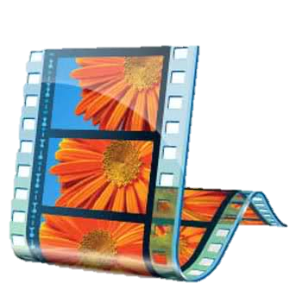
Завершив работу над фильмом, Вы сможете опубликовать его в Facebook, YouTube и других социальных сетях и сайтах для обмена видео, а также сможете отправить ссылку на свой фильм родственникам и друзьям по электронной почте.

Технология создания
фильма в Киностудии
Киностудия позволяет работать со следующими форматами видео: DVR-MS, WDP, WMV, ASF, MOV, QT, AVI, MP4, MOV, M4V, MPEG, VOB, AVI, JPEG, TIFF, PNG, ASF, WMA, MP3.
1. Импорт фотографий и видео.
Чтобы создать фильм с помощью «Киностудии», понадобится несколько фотографий и видео на компьютере. Вы можете скачать фото и видео с интернета, цифровой камеры, карты флэш-памяти, DVD-дисков или мобильного телефона.
2. Редактирование фильмов.
Перетащите видео и фотографии с компьютера в Киностудию и расположите их на раскадровке в нужной для вас последовательности. С помощью предварительного просмотра вы можете посмотреть, как будет выглядеть ваш будущий ролик, при необходимости поменять местами фотографии. Когда фотографии и видео появятся в Киностудии, можно приступать к созданию фильма.
В программе Киностудия вы можете сочетать использование фотографий и видео.
Благодаря функциям редактирования видео в «Киностудии» вы можете создать свой фильм именно так, как хотите.
→ Добавление видео и фото
Добавьте необходимые видеофайлы в «Киностудию», а затем приступайте к созданию и редактированию фильма.
На вкладке «Главная» в группе «Добавление» выберите «Добавить видео и фотографии». Удерживая нажатой клавишу «CONTROL», выберите нужные файлы, а затем нажмите кнопку «Открыть».

Удерживая нажатой клавишу Ctrl, щелкните нужные фотографии или видео, а затем нажмите кнопку Открыть.
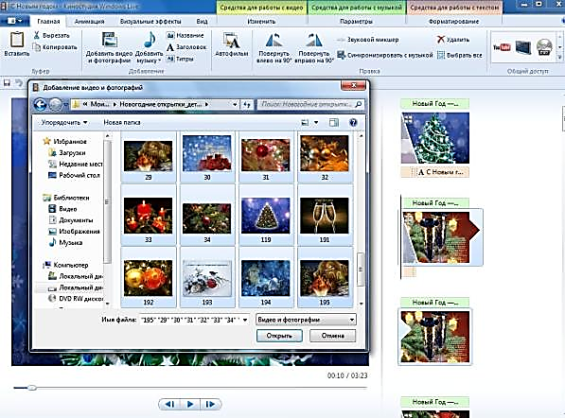
Справа на раскадровке у вас отобразятся загруженные фотографии или видео.
→ Усечение видео
Чтобы усечь начало или конец видеофайла, оставив в готовом фильме только желаемую часть, выберите видео, которое нужно усечь, а затем перетащите индикатор воспроизведения на раскадровке в точку видео, в которой оно должно начинаться или заканчиваться в фильме.
Выполните одно из следующих действий:
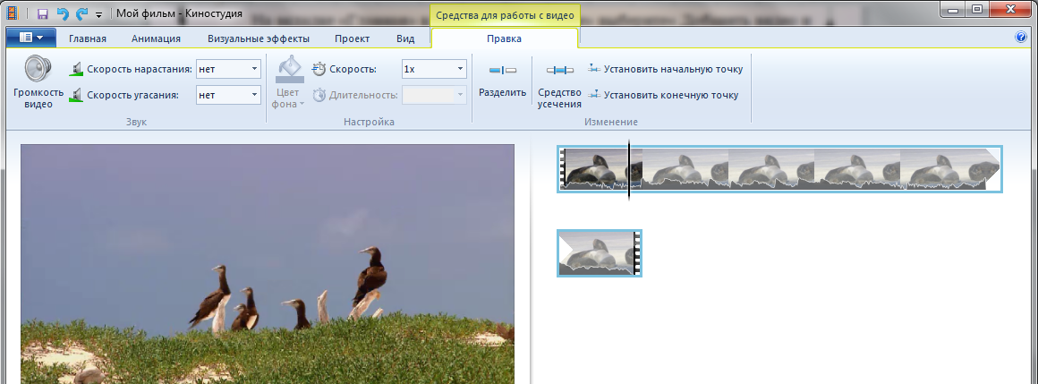
Чтобы установить новую начальную точку, в разделе «Средства для работы с видео» в группе «Изменение» нажмите кнопку «Установить начальную точку».

Чтобы установить новую конечную точку, в разделе «Средства для работы с видео» в группе «Изменение» нажмите кнопку «Установить конечную точку».

→ Разделение видео
Вы можете разделить видео на две меньшие части, а затем продолжить изменение. Например, после разделения видео можно поменять местами его части, изменив порядок их воспроизведения в фильме.
Чтобы разделить видео на два элемента, выберите видео, а затем перетащите индикатор воспроизведения в точку, в которой нужно его разделить. В разделе Средства для работы с видео в группе «Изменение» нажмите кнопку «Разделить».
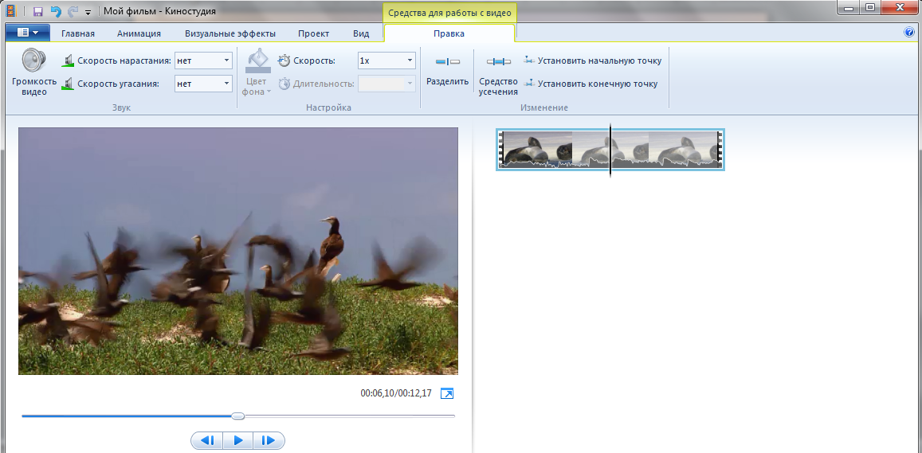
→ Ускорение и замедление воспроизведения видео
С помощью «Киностудии» можно изменить скорость видео, ускоряя или замедляя темп его воспроизведения в фильме.
Чтобы изменить скорость воспроизведения видео, выберите видео. Далее в разделе «Средства для работы с видео» в группе «Настройка» выберите список «Скорость», а затем укажите скорость (в зависимости от степени желаемого ускорения или замедления).

3. Редактирование звука.
Создайте великолепную звуковую дорожку при помощи специальных инструментов «Киностудии». Поработайте над деталями, чтобы готовый фильм выглядел профессионально. Добавьте музыку, настройте громкость, используйте эффекты появления и исчезания музыки и другие.
→ Добавление музыки
К фильму можно добавить музыкальное сопровождение. После этого музыку в нем можно изменять по собственному желанию.
На вкладке «Главная» в группе ««Добавить»» выберите пункт «Добавить музыку». Выберите нужный музыкальный файл, а затем нажмите кнопку «Открыть».
В программе Киностудия вы имеете возможность вставить музыку с текущего момента. На вкладке Главная в группе Добавить щелкните Добавить музыку и выберите команду Добавить музыку с текущего момента:
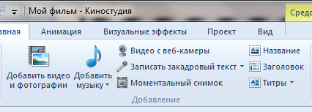
→ Появление и исчезание музыки
Чтобы фильм выглядел и звучал профессионально, добавьте красивые эффекты появления музыки в начале и ее исчезания в конце.
Чтобы сделать это, нажмите на композицию. Затем в разделе «Средства для работы с музыкой» на вкладке «Параметры» в группе «Звук» выполните одно из указанных ниже действий или оба эти действия.
Для появления музыки выберите список «Скорость нарастания», а затем выберите скорость появления музыки.
Для исчезания музыки выберите список «Скорость угасания», а затем выберите скорость исчезания музыки.
→ Изменение начальной и конечной точки воспроизведения музыки
Можно усечь начало или конец композиции, чтобы в готовом фильме воспроизводился только нужный фрагмент.
Чтобы усечь начало или конец музыкальной композиции, выберите ее, а затем перетащите индикатор воспроизведения на раскадровке в ту точку композиции, в которой она должна начинаться или заканчиваться в фильме. Выполните одно из следующих действий:
Чтобы установить новую начальную точку воспроизведения музыки в текущей точке, в разделе «Средства для работы с музыкой» на вкладке «Параметры» в группе «Изменения» выберите «Установить начальную точку».
Чтобы установить новую конечную точку остановки воспроизведения музыки в текущей точке, в разделе «Средства для работы с музыкой» на вкладке «Параметры» в группе «Изменения» выберите «Установить конечную точку».
→ Изменение громкости звука
Можно изменить громкость музыкального элемента или звука в фильме. Таким образом, независимо от того, какой фрагмент звука или композиции воспроизводится, звучание фильма будет настроено надлежащим образом.
Чтобы изменить громкость музыкального элемента, выберите композицию. В разделе «Средства для работы с музыкой» на вкладке «Параметры» в группе «Звук» выберите пункт «Громкость музыки», а затем переместите ползунок влево, чтобы уменьшить громкость, или вправо, чтобы увеличить ее.
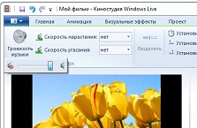
Чтобы изменить громкость звука в видео, выберите видео. В разделе «Средства для работы с видео» на вкладке «Правка» в группе «Звук» нажмите «Громкость видео», а затем переместите ползунок влево, чтобы уменьшить громкость, или вправо, чтобы увеличить ее.
Измените громкость в фильме, чтобы он звучал как следует.

4. Выбор темы.
Используйте темы автофильма, чтобы легко создавать великолепные фильмы в «Киностудии». Просто выберите фотографии, видео и тему — переходы и эффекты будут добавлены автоматически.
На вкладке «Главная» в группе «Темы автофильма» выберите нужную тему. «Киностудия» автоматически добавляет названия, титры, переходы, эффекты и др. Предварительно просмотрите темы автофильма и выберите ту, которая понравится больше всего.
Функция автофильма автоматически создаст титры на основе тегов. Проверьте правильность титров. Если они неверны, введите любой другой текст.
Вы можете продолжить редактирование или просто сохранить фильм.
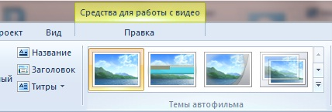
Вот так легко создавать безупречные, профессиональные

5. Применение эффектов перехода.
В Киностудии Вы можете настроить эффект перехода отдельного слайда.
Чтобы настроить переход между элементами, выделите элемент (кадр). Далее в разделе Анимация в группе Переходы выберите желаемый эффект перехода.
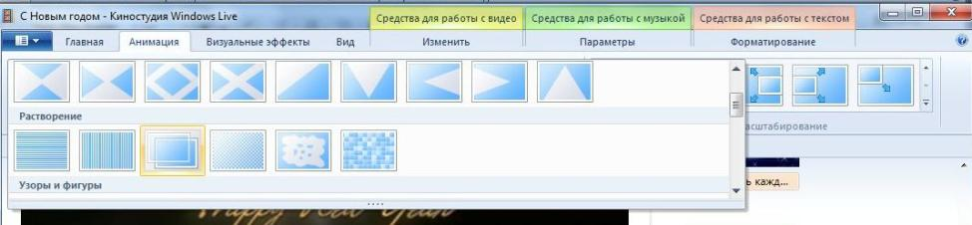
Выбранный эффект отобразится на кадре в виде полупрозрачного треугольника.
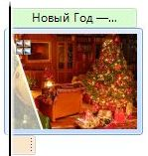
Вы можете изменить продолжительность перехода. На вкладке выберите список Скорость, а затем укажите скорость воспроизведения.
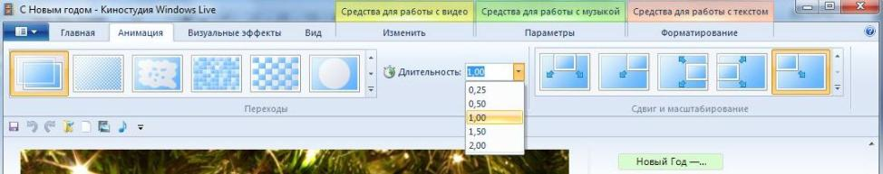

6. Добавление движения в кадре.
В Киностудии Вы можете настроить движение в кадре – имитация «камеры». При этом желательно чередовать эффекты имитации движения «камеры».
Чтобы настроить эффект имитации «камеры», выделите элемент (кадр). Далее в разделе Анимация в группе Сдвиг и масштабирование выберите желаемый эффект имитации движения.
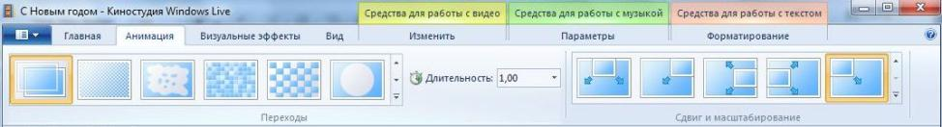

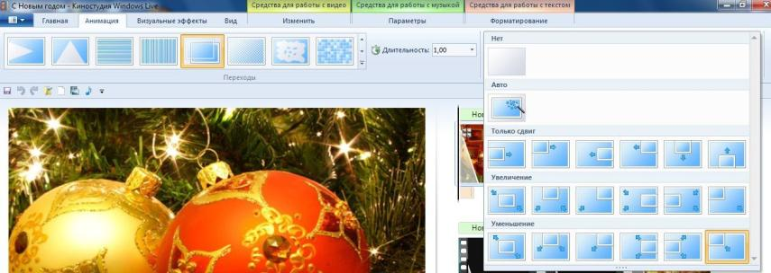
7. Использование визуальных эффектов.
В Киностудии можно настроить также визуальный эффект для отдельного кадра или к альбому в целом.
Чтобы настроить визуальный эффект, выделите элемент (кадр). Далее в разделе Визуальные эффекты выберите желаемый эффект.
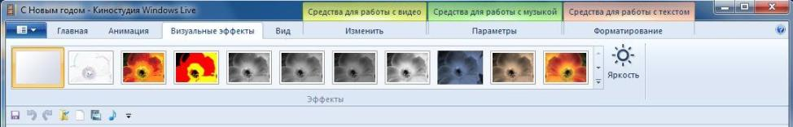
8. Добавление текста.
Чтобы вставить текст (титры), на вкладке Главная в группе Добавление выберите элемент (название, заголовок, титры). Перетащите появившуюся полосу титров к нужному кадру.
Двойным нажатием левой клавиши мыши у Вас должны появиться титры в окне воспроизведения (слева), где Вы можете написать свой текст.
В разделе Средства для работы с текстом в группе Шрифт выберите желаемый тип шрифта, размер и тип начертания. В этом же разделе в группе Абзац выберите нужный способ выравнивания текста на кадре (слева, по центру или справа). В группе Эффекты можете выбрать способ появления и исчезновения текста во время воспроизведения ролика. В группе Настройка можете установить длительность показа текста, время начала звучания.
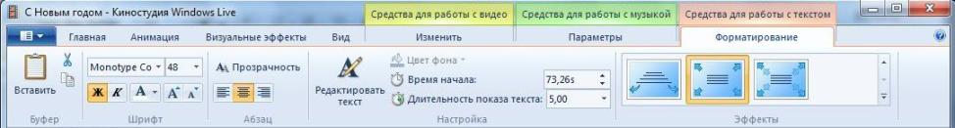
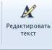
Вы всегда можете вернуться к редактированию текста. Для этого нужно щелкнуть по значку редактирования текста:

9. Изменение эскизов и пропорций при монтаже.
Изменить вид раскадровки, пропорции для проекта можете в разделе Вид:
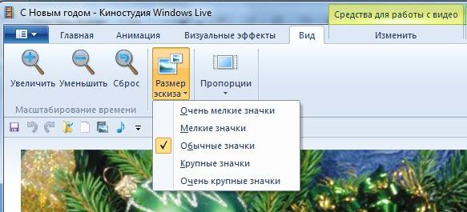

10. Публикация в Интернете. Сохранение фильма.
С помощью «Киностудии» можно быстро опубликовать фильм на популярных веб-сайтах, а затем предоставить к нему общий доступ друзьям, родным или всему миру.
На вкладке Главная в группе Доступ выберите веб-сайт, на котором хотите опубликовать свой фильм. Введите свое имя пользователя и пароль, а затем выполните инструкции по опубликованию фильма.
После публикации фильма в Интернете нажмите кнопку «Просмотреть в Интернете», чтобы просмотреть фильм на веб-сайте. Затем можно отправить ссылку на фильм в сообщении электронной почты друзьям и родным, чтобы они смогли посмотреть фильм в Интернете.
Чтобы сохранить фильм на компьютере на вкладке Главная в группе Доступ выберите Сохранить фильм – Компьютер.

Приятного просмотра!

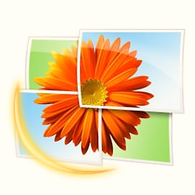

Как работать в Киностудии: памятка для начинающих / сост. И. Гусева.- Ишимбай: МБУК ЦБС ЭЧЗ, 2015.- 12 с.

